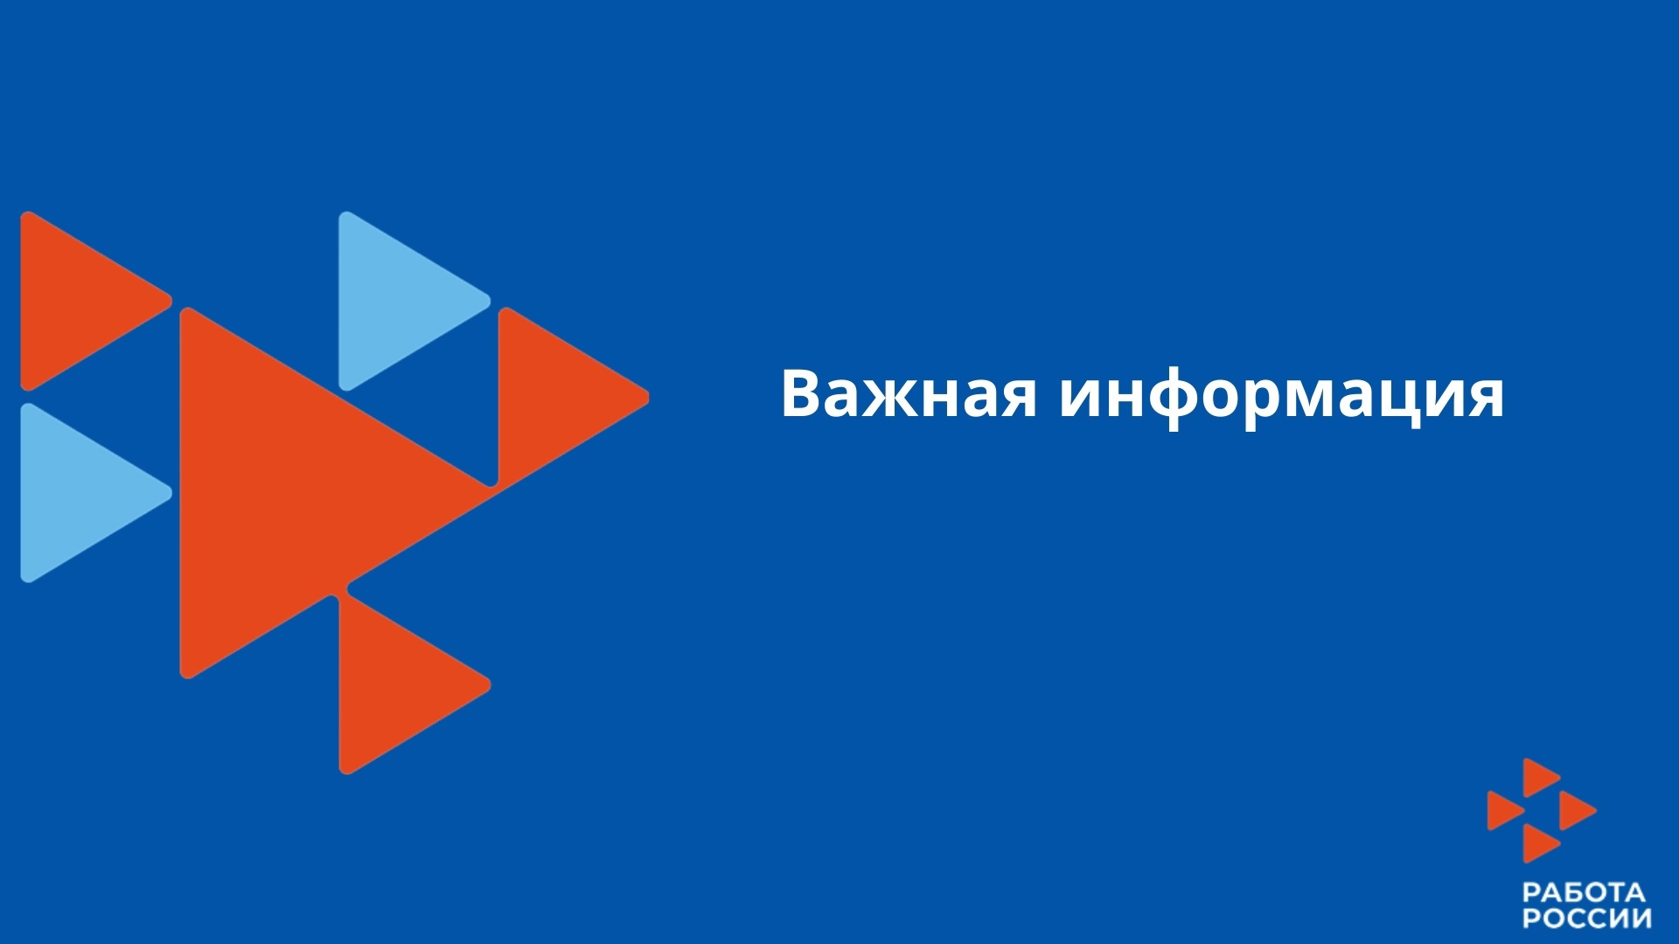

Если вам небезразлично ваше будущее, вы хотите получать полный объем социальных гарантий, вам важен размер будущей пенсии, то обратите внимание на неформальную, или как её ещё называют – теневую, занятость, о её минусах и последствиях.

Сначала напомним, что неформальной занятостью считается выполнение любого вида работ по устной договоренности, без юридического оформления отношений найма или факта самостоятельного обеспечения работой.

Также не забывайте, что согласно трудовому кодексу РФ заключение гражданско-правового договора (многим известного, как ГПХ) между работником и работодателем не допускается, если фактически между ними имеют место трудовые отношения.

Не обойдется без последствий теневая занятость для обеих сторон.

Для работника это влечет следующие проблемы:

- полная бесправность при любой спорной ситуации с работодателем;

- лишение социальных гарантий и денежных компенсаций, в том числе возможности получать в полном объеме пособие по временной нетрудоспособности, по беременности и родам, по уходу за ребенком;

- нарушения основных прав работников в области режима, условий труда, отдыха, охраны здоровья и труда;

А вот работодатель за выявленный факт неоформленных трудовых отношений по закону понесет административную (ст. 5.27 КоАП РФ) и уголовную ответственность (ст.199.1 УК РФ). Если санкции Кодекса об административных правонарушениях предполагают наложение штрафа от одной до двухсот тысяч рублей, то согласно Уголовному Кодексу, неисполнение обязанностей налогового агента может повлечь за собой, помимо штрафа, и лишение свободы на срок до двух лет с лишением права занимать определенные должности или заниматься определенной деятельностью на срок до трех лет.

Будьте осторожны и защитите себя официальным трудоустройством!

Уважаемые граждане, по вопросам использования нелегальной рабочей силы, несвоевременной выплаты заработной платы и использования «серых» схем оплаты труда, обращайтесь за консультацией по бесплатному телефону горячей линии Главного управления по труду и занятости населения Челябинской области 8 800 444 80 88, по вопросам незаконного получения пособия в ОКУ ЦЗН г. Златоуста по тел. 8 (3513) 62-17-16, 62-04-19.

Фото из сети интернет